Herzlich Willkommen im Kurs B1

Zunächst einige wichtige Informationen:

Der Kurs beginnt am 25.2.2025 und endet am 29.5.2025
Die 25 Unterrichtstreffen finden im CLA statt (San Giovanni in Monte, 4)
Dienstag und Donnerstag - 15.30 bis 17.30 Uhr – Aula 4

Im Kurs arbeiten wir mit folgendem Lehrwerk:
Kurs- und Arbeitsbuch : „Menschen B1.1.“ (Lektion 11 - 12) , Hueber-Verlag.
Diese beiden Lektionen (Kursbuch und Arbeitsbuch) finden Sie auf dem Blog.

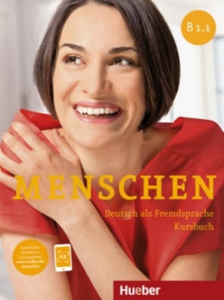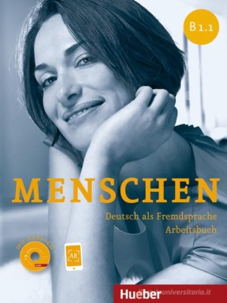

Kurs- und Arbeitsbuch : „Menschen B1.2.“ (Lektion 13 - 21) , Hueber-Verlag.
(Kursbuch Menschen B1.2: ISBN 978-3-19- 501903-3; Arbeitsbuch Menschen B1.2 : ISBN 978-3-19-511903-0

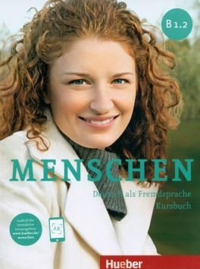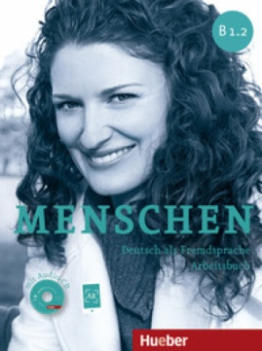

Zusätzlich stelle ich Ihnen nach und nach weitere interessante Materialien zu den Themen der einzelnen Lektionen auf den Blog.
Erklärungen und Übungen helfen Ihnen beim Training der Grammatik, aber Sie finden hier auch aktuelle Texte, Videos, Musik und Spiele.
Am Ende des Kurses schreiben Sie einen Abschlusstest, der Ihnen Ihr Sprachniveau bestätigt.

Wenn Sie weitere Fragen haben oder gern ein Beratungsgespräch hätten, können Sie gern – nach Absprache - in meine Sprechstunde kommen.
(Kontaktadresse: elke.vaih@unibo.it)

Viel Spaß im Kurs!

